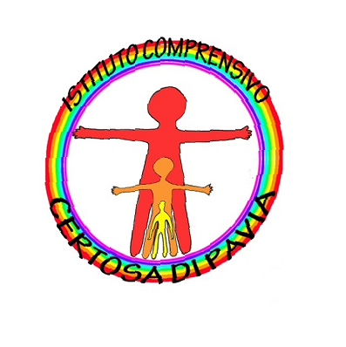
Istituto Comprensivo Statale di Certosa di Pavia 

P.zza Falcone e Borsellino, 4 – 27012 Certosa di Pavia

C.F. 96039190184 – C.U. UFEQVV

pvic806004@pec.istruzione.it - pvic806004@istruzione.it

PROGRAMMAZIONE DISCIPLINARE DOCENTE ……………………………….. Anno Scolastico …………… CLASSE …….. (Sede di ……………..)

MATERIE assegnate …………………………………..
DISCIPLINA: *

PUNTI DI FORZA E DEBOLEZZA EDUCATIVI- DIDATTICI
MODALITÀ DI GESTIONE DELLE LEZIONI

FASCE DI LIVELLO

CONTENUTI SPECIFICI DISCIPLINARI
COMPETENZE ATTESE

METODOLOGIE

ATTIVITÀ di personalizzazione PER ALUNNI NON ITALOFONI

PARTICOLARI STRATEGIE PERSONALIZZATE E D INCLUSIVE
VERIFICA e VALUTAZIONE ( per il n. minimo fare riferimento al documento di valutazione)

Tipologie di verifiche utilizzate a scopo

Scansione temporale delle verifiche orali, pratiche e scritte
Voci oggetto di valutazione
*ripetere per ogni disciplina assegnata

- ATTIVITÀ PER FASCE DI LIVELLO PER CLASSE con metodologie laboratoriali ed innovative diverse dalla lezione frontale –( ob. PDM)
1^ QUADRIMESTRE
Attraverso l’analisi dei dati iniziali ed il successivo confronto effettuato nel Team e in relazione ai livelli sopra indicati, si definiscono le seguenti attività di recupero e di potenziamento:

Livello avanzato Alunni:
Obiettivo di apprendimento | RISULTATI SPECIFICI attesi | METODOLOGIE e ATTIVITÀ INNOVATIVE progettate
Livello basso ( base-insuff.) Alunni:
Obiettivo di apprendimento | RISULTATI SPECIFICI attesi | METODOLOGIE e ATTIVITÀ INNOVATIVE progettate  ( percorsi che privilegino le abilità concrete, la lettura iconografica, la produzione e la lettura di mappe e di sintesi per gli alunni più fragili.)

Azioni ed attività per IMPLEMENTAZIONE PIANO INTELLIGENZA ARTIFICIALE

disciplina: | disciplina: | disciplina: | disciplina: | disciplina:

IMPLEMENTAZIONE PROGETTUALITÀ:*

 | disciplina: | disciplina: | disciplina: | disciplina:
STEM

Attività l'implementazione CURRICOLO LOCALE
Altro (specificare i progetti)

COMPETENZE CHIAVE EUROPEE: *

 | disciplina: | disciplina: | disciplina: | disciplina:
ALFABETICO-FUNZIONALE
COMPETENZE DIGITALI

IMPARARE AD IMPARARE

SOCIALI E CIVICHE

MULTILINGUISTICA

MATEMATICA, SCIENZE, TECNOLOGIE E INGEGNERIA
IMPRENDITORIALE

CITTADINANZA

Indicare come ogni singola disciplina insegnata implementi le progettualità e le competenze indicate

data firma

